4. MATEMATIKA
Oduzimanje brojeva do 5 – sat usvajanja novog nastavnog sadržaja
Za početak, riješite zadatak ZNAM u udžbeniku na 64. stranici.
Sad kada ste ponovili zbrajanje i oduzimanje brojeva, vrijeme je da naučimo i kako se kraće zapisuje oduzimanje brojeva.
Otvorite svoje bilježnice i napišite naslov: ODUZIMANJE BROJEVA DO 5
- Teta Biba prodavala je voće na tržnici. Imala je 5 jabuka. → Sada nacrtajte 5 jabuka.
- Došao je Ivan i odlučio je kupiti 2 jabuke. → Sada precrtajte 2 jabuke.
- Koliko joj je jabuka ostalo?
Zapisat ćemo pored crteža: 5 MANJE 2 JE 3.
No, u Matematici postoji znak koji možemo pisati umjesto riječi MANJE, a to je – (čitamo: MINUS ili MANJE) pa ćemo zapisati 5 – 2 = 3 i ta se RAČUNSKA RADNJA NAZIVA ODUZIMANJE.
5 – 2 = 3 možemo zapisati i kao 3 = 5 – 2, ali mi ćemo uglavnom koristiti prvu jednakost, no bitno je da znate i vidite da je moguće i ovako zapisati.
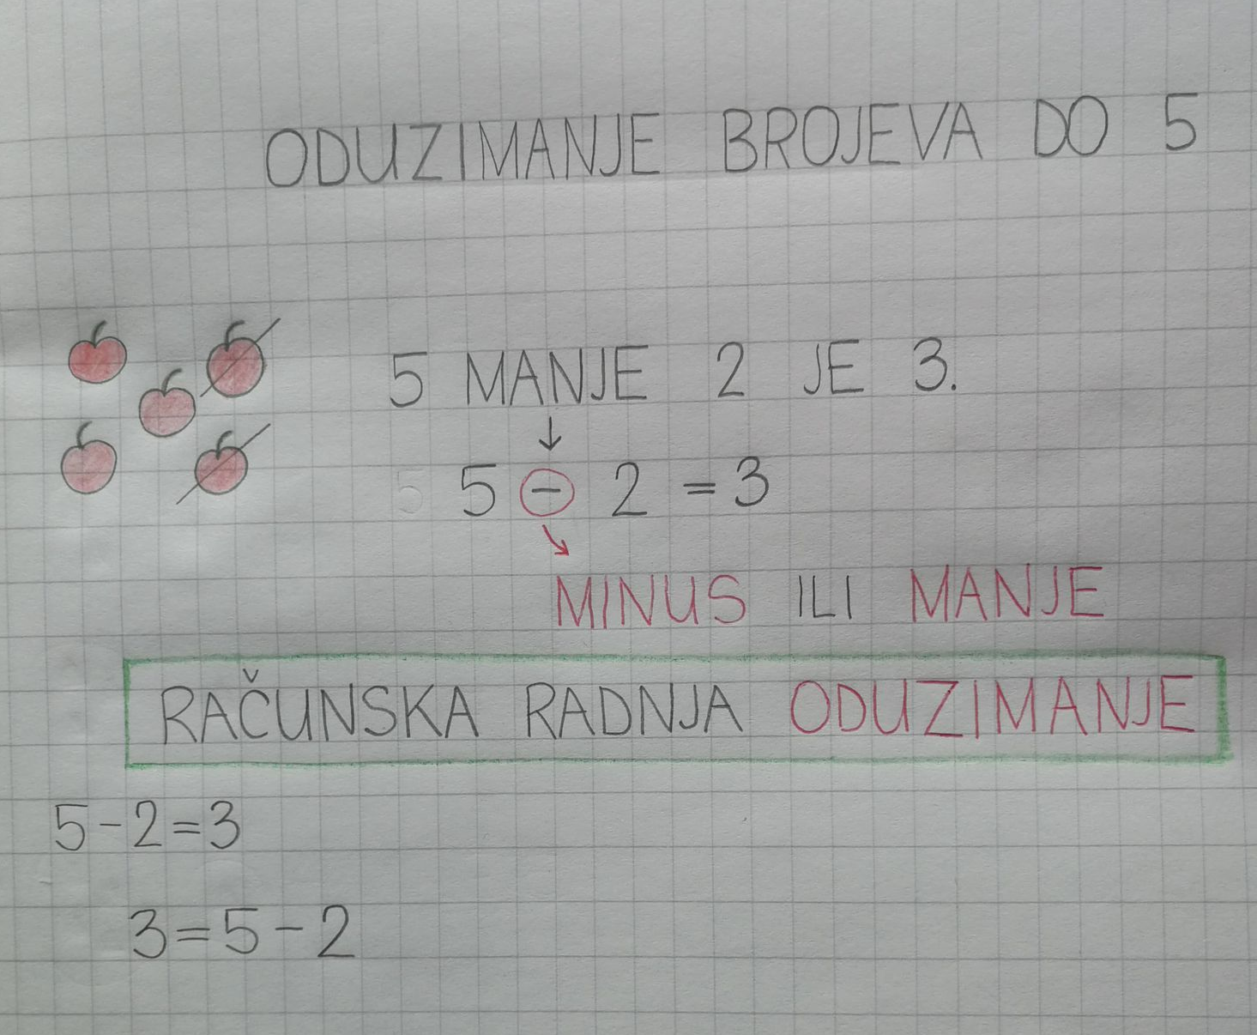
Nakon što smo sve zapisali u svoje bilježnice, možemo krenuti rješavati zadatke u udžbeniku. Prvo dodajte slova koja nedostaju na dnu 64. stranice kod jednakosti koje sam vam malo prije spomenula, a sada riješite zadatke na 65. stranici.
Ako želite, svoje znanje možete provjeriti sljedećim zabavnim igrama:
https://www.e-sfera.hr/dodatni-digitalni-sadrzaji/216c4e4a-307b-4a29-a052-d747cf407c1f/
https://www.e-sfera.hr/dodatni-digitalni-sadrzaji/216c4e4a-307b-4a29-a052-d747cf407c1f/

DOMAĆA ZADAĆA: ZBIRKA, 51. stranica

